Unit 4 Lesson 18: Mucha leche

WU Exploración de estimación: ¿Qué tan grande es la caja de leche? (Warm up)

Student Task Statement
¿Cuál es el volumen del cartón de leche, en pulgadas cúbicas?
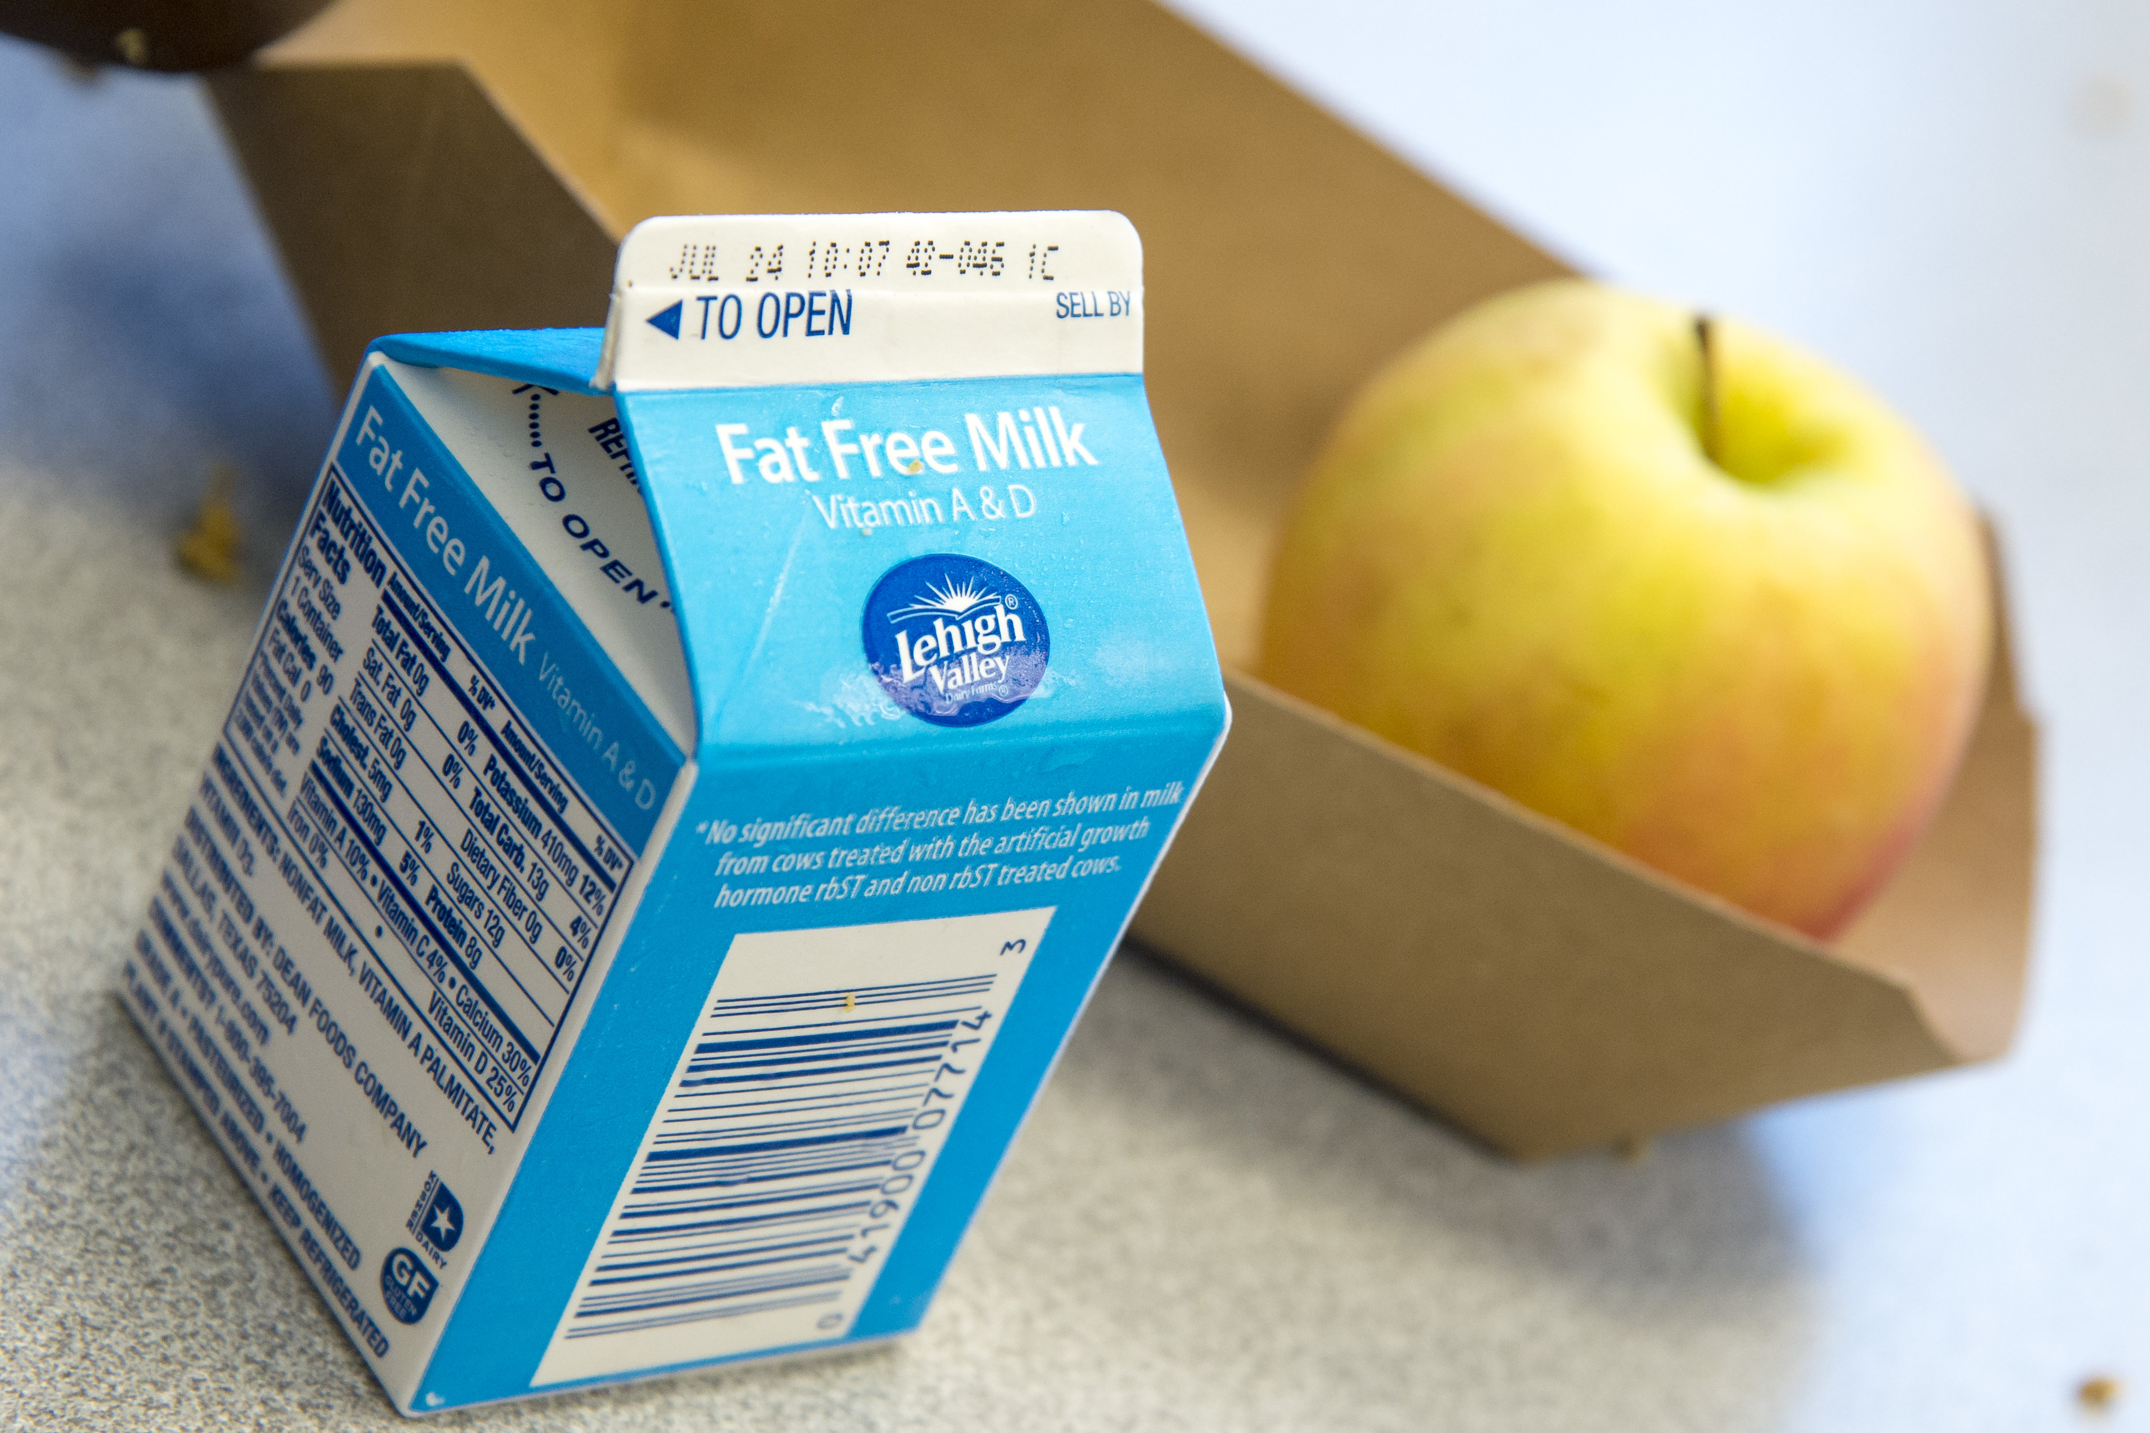
Escribe una estimación que sea:
muy baja | razonable | muy alta

1 Leche para todos

Student Task Statement
En cada caso, estima el volumen de leche, en pulgadas cúbicas, que tú o las personas del grupo dado tomarían en un día. Explica tu razonamiento.
- tú
- tu clase
- tu grado
- tu escuela
- 10 escuelas

2 ¿Qué tan grande es 1,000,000?

Student Task Statement
Estima el número de días que tardarían las personas de cada grupo en tomarse 1,000,000 de pulgadas cúbicas de leche. Explica tu razonamiento.
- 10 escuelas
- tu escuela
- tu grado
- tu clase
- tú
© CC BY 2021 Illustrative Mathematics®

